Министерство образования и науки Калужской области

Государственное автономное профессиональное образовательное учреждение Калужской области

«Людиновский индустриальный техникум»

Методические рекомендации
по выполнению лабораторных работ по учебной дисциплине

ОП.03 Техническая механика
по специальности

15.02.08 Технология машиностроения

Людиново, 2017 г.

Методические рекомендации разработаны в соответствии с рабочей программой ОП.03
Техническая механика, утвержденной зам. директора по УПР.

Утверждено:
Заведующая по учебной работе:
____________ О.Е. Селиверстова
" __31_ " __августа__ 2017 г.

Рассмотрены и одобрены на заседании цикловой комиссии
профессиональных дисциплин технического профиля
Протокол № 1_ от _31__08_ 2017 г.
Председатель ЦК ______________Е.А. Филатова
Составил: преподаватель спец. дисциплин :Е.Г. Петухова

Содержание.

№ п/п | Темы работ | Часы | Страницы
 | Лабораторная работа №1  Опытное и аналитическое определение центра тяжести плоской фигуры | 2 | 5
 | Лабораторная работа №2  Определение опорных реакций балки, нагруженной плоской системой произвольно расположенных сил. | 2 | 6
 | Лабораторная работа №3.  Испытание материалов на растяжение | 2 | 8
 | Лабораторная работа №4  Проведение испытаний на срез | 2 | 10
 | Лабораторная работа №5  Определение угла закручивания стального бруса. | 2 | 11
 | Лабораторная работа №6  Определение линейных и угловых перемещений поперечных сечений балки (стержня) при изгибе | 2 | 14
 | Лабораторная работа №7  Определение критической силы для сжатого бруса (стержня) большой прогиб | 2 | 16
 | Лабораторная работа №8  Определение параметров прямозубой цилиндрической зубчатой передачи по замерам. | 2 | 19
 | Лабораторная работа №9  Определение параметров прямозубой конической зубчатой передачи по замерам | 2 | 23
 | Лабораторная работа №10  Определение параметров червячной передачи по замерам | 2 | 28
 | Лабораторная работа №11  Изучение конструкции редукторов | 2 | 33
 | Лабораторная работа №12  Определение КПД цилиндрического редуктора | 2 | 40
 | Лабораторная работа №13  Определение КПД конического редуктора | 2 | 46
 | Лабораторная работа №14  Обмер зубчатых колёс | 2 | 53
 | Лабораторная работа №15  Обзор основных видов  механизмов | 2 | 61
 | Лабораторная работа №16  Структурный анализ рычажных  механизмов | 2 | 76
 | Итого | 32

Лабораторная работа №1
Тема: Опытное и аналитическое определение центра тяжести плоской фигуры

Цель : приобрести практические навыки определения центра тяжести плоской фигуры.
Оборудование и материалы: набор плоских фигур, установка для определения центра тяжести плоских фигур ТМт 04М/4; 3; карандаш, линейка
Указания к работе
Прикрепите груз
Вставьте иголку в пластину около края таким образом, чтобы пластина свободно вращалась на иголке. Нить должна свободно свисать вдоль пластины
Отметьте карандашом 2 точки на верхнем и нижнем крае пластины, через которые проходит нить.
При помощи линейки проведите линию через эти точки.
Повторите опыт ещё 2 раза, подвесив пластину в других точках.
Линии должны пересечься в одной точке – центре тяжести пластины. Отметьте её на пластине (точка О).
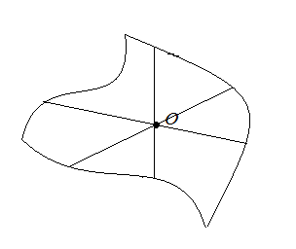 1.Зарисуйте схему опыта.

2.Закрепить пластину и подвес.
3.Провести линию через точки на пластине.
4.Закрепить пластину за другое отверстие и провести линию.
5.Закрепить пластину за третье отверстие и провести пластину.
6.Точка пересечения линий – центр тяжести тела.
7.Получив точку пересечения трех линий, убедитесь, что она является центром тяжести данной фигуры. Для этого, расположив пластину в горизонтальной плоскости, поместите ее центр тяжести на острие заточенного карандаша.
8. Повторите опыт с другими фигурами
Контрольные вопросы
1. Зачем надо знать, где находится центр тяжести тела?
2. Какие бывают разновидности устойчивости тела?
3. Где находится центр тяжести тела при устойчивом равновесии?
4. Какие существуют способы определения центра тяжести тела?
5. Как определить центр тяжести прокатных профилей?
6. Как определяется центр тяжести сложных сечений?
Отчет должен содержать:
1. тему
2. цель
3. расчет
4. вывод
5. ответы на контрольные вопросы.

Лабораторная работа №2

Тема: Определение опорных реакций балки, нагруженной плоской системой произвольно расположенных сил.
Цель: приобрести навыки определения опорных реакций балки, нагруженной плоской системой произвольно расположенных сил.
Оборудование и материалы: лабораторная установка ТМт 03 М, тарированные грузы по 0,1; 0,2; 0,5 кг.
Работа проводится на специальной лабораторной установке ТМт 01 , которая состоит из двух оснований 1 с рамой, собранной из стальных цилиндрических стержней 2 с помощью втулок 3. На раме закреплены десять подвижных блоков с роликами 4. В центральной части установки кре- пится устройство визуального контроля 5, представляющее собой чашку с неподвижным транспортиром и подвижным диском на пружинах 6, в центре которого установлен палец 7 для крепления капроновых тросиков 8. К тросикам привязываются подвесы 9 с тарированными грузами 10.

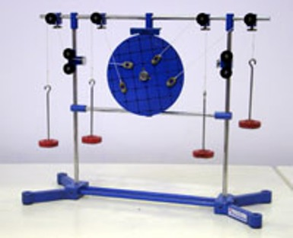

Порядок проведения опыта

1. Задать плоскую систему сходящихся сил: Fi , ai .
2. Ознакомиться с устройством лабораторной установки и работой на ней.
3. Разместить установку на ровной горизонтальной поверхности стола.
4. Произвести настройку устройства визуального контроля до совпадения рисок на подвижном диске с рисками транспортира посредством натяжения пружин регулировочными гайками.
5. Надеть на палец устройства визуального контроля петли с капроновыми тросиками и привязанными подвесами.
6. Установить подвижные блоки в выбранные положения и перебросить через ролики блоков тросики с подвесами.
7. Нагрузить подвесы заданными наборами гирь (не превышающими 10 Н) и определить углы наклона натянутых тросиков к осям X и Y.
8. Проверить, уравновешена ли система сил, приложенная к подвижному диску. Если нет, то смещение пальца на подвижном диске совпадает с направлением равнодействующей данной системы сил.
9. Установить один из капроновых тросиков в направлении, обратном смещению пальца неподвижного диска, и нагружать прикрепленный к нему подвес до тех пор, пока риски подвижного диска не совпадут с рисками шкалы транспортира. Сумма весов грузов на этом подвесе будет равна модулю уравновешивающей силы. Равнодействующая Rэ (полученная экспериментально) по величине равна Fур и противоположна ей по направлению (aR = aур – 180 о ).
10. Графическим способом построить в масштабе mF силовой много- угольник (формула 1.1) и определить модуль и направление равнодействующей силы Rгр (Rгр, aгр ─ величины, определенные графическим способом).
11. Вычислить проекции равнодействующей, суммируя проекции заданных сил (формула 1.2). Определить модуль равнодействующей Rан (аналитическое определение)
12. Результаты, полученные аналитическим, графическим и экспериментальным путем, занести в таблицу.
Определить погрешности по
Расхождение теоретического и экспериментального результатов объясняется тем, что при расчете не учитывается влияние веса тросика и трения в осях блока.
Контрольные вопросы
1. Какая система называется плоской системой сходящихся сил?
2. Какая система сил называется эквивалентной данной?
3. Какая сила называется равнодействующей?
4. Какая сила называется уравновешивающей?
5. Назовите геометрическое условие равновесия плоской системы сходящихся сил.
6 . Назовите аналитическое условие равновесия плоской системы сходящихся сил.
7. Как определить равнодействующую графическим способом?
8. Как определить равнодействующую аналитическим способом?
9. Как определить модуль равнодействующей аналитическим способом?
10. Как определить направление равнодействующей аналитическим способом?
11. Назовите аксиомы статики, которые использовались в данной лабораторной работе.
Отчет должен содержать:
1.тему
2. цель
3. расчет(модуля и направление равнодействующей, полученные экспериментальным, графическим и аналитическим методами Величина R, Н a, град погрешность d¢, % Погрешность d², %)
4. вывод
5. ответы на контрольные вопросы.

Лабораторная работа №3.
Тема: Испытание материалов на растяжение

Цель: приобрести навыки испытания материалов на растяжение (получить диаграмму растяжения, определить характеристики прочности и пластичности материала)
Оборудование и приборы:
1.Испытательная разрывная машина ;
2.Штангенциркуль;
3.Образцы
Теоретическая часть
При определении качества конструкционных материалов, выпускаемых промышленностью, одним из основных видов испытаний являются испытания на растяжение. Результаты испытаний позволяют судить о прочности материала при статических нагрузках, выбирать материал для проектируемой конструкции. Они являются основными при расчетах на прочность деталей машин и элементов конструкций.
Механические характеристики материалов зависят от многих факторов: вида нагружения, времени воздействия нагрузки, скорости нагружения, температуры, радиации и др.
Наиболее простыми являются испытания материалов при комнатной температуреt=20°С и статическом нагружении, когда dέ /dt~0,01мин⁻¹
Механические характеристики делятся на три группы:
-характеристики прочности;
-характеристики пластичности;
-характеристики вязкости.
Характеристиками прочности измеряют силовую реакцию твердых тел на воздействие внешних нагрузок.Эта реакция постоянна в процессе нагружения и в ней явно прослеживаются несколько характерных зон (см.диаграмму нагружения).
Порядок выполнения работы
Для испытания на растяжение используются специально изготовленные образцы, которые вытачиваются из прутка или вырезаются из листа. Основной особенностью этих образцов является наличие длинной, сравнительно тонкой рабочей части и усиленных мест (головок) по концам для захвата.
Проводятся испытания цилиндрического образца, форма и размеры которого приведены на рис. 1.
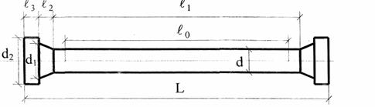
Рис.1. Цилиндрический образец:
ℓ₀=10d - расчетная длина образца, ℓ₁=12,5√F - рабочая длина образца, ℓ₂=10√F−ℓ₀∕2 - длина конусообразной части образца, ℓ₃=d - длина головки образца, L - полная длина образца , d=1,13√F - диаметр сечения расчетной и рабочей длины, d₁=1,5√F - диаметр основания конуса (у головки), d₂=2√F - диаметр головки образца.

Для замера деформаций на расчетной части образца отмечают отрезок, называемый расчетной длиной. Чаще всего применяются цилиндрические образцы, у которых расчетная длина равна десяти диаметрам (длинные образцы) и образцы с расчетной длиной равной пяти диаметрам (короткие образцы). Чтобы результаты испытаний образцов прямоугольного и круглого сечений были сопоставимы, в случае прямоугольного сечения в качестве характеристики, определяющей расчетную длину, принимается диаметр равновеликого круга.
На рис. 2 показан эскиз пропорционального цилиндрического образца до нагружения и после его разрыва.
Для получения сравнимых результатов испытаний образцы с цилиндрической или прямоугольной формой поперечного сечения рабочей части изготавливаются по ГОСТ 1497-84.

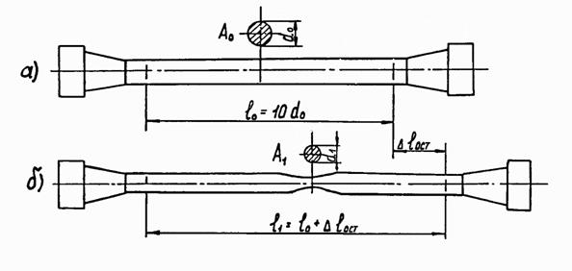
Рис. 2. Образец для испытания на растяжение: а – до нагружения; б – после разрыва

ДИАГРАММОЙ РАСТЯЖЕНИЯ (рис. 3) называется график, показывающий функциональную зависимость между нагрузкой и деформацией при статическом растяжении образца до его разрыва. Эта диаграмма вычерчивается автоматически на разрывной машине специальным приспособлением. На рис. 3 показан примерный вид параметрической диаграммы растяжения малоуглеродистой стали в координатах: абсолютное удлинение Δℓ(t) − нагрузка F(t). В качестве параметра здесь выступает время нагружения, которое для простоты обычно не показывают.
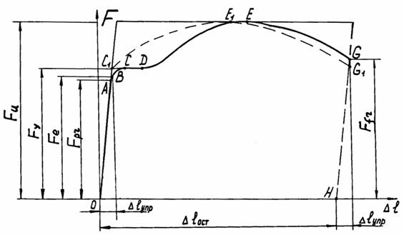
Отчет должен содержать:
1. тему
2. цель
3. расчет
4. вывод
Лабораторная работа №4
Тема: Проведение испытаний на срез
Цель: приобрести навыки проведения испытаний на срез
Оборудование и материалы: штангенциркуль и микрометр, испытательная машина или специальное приспособление.
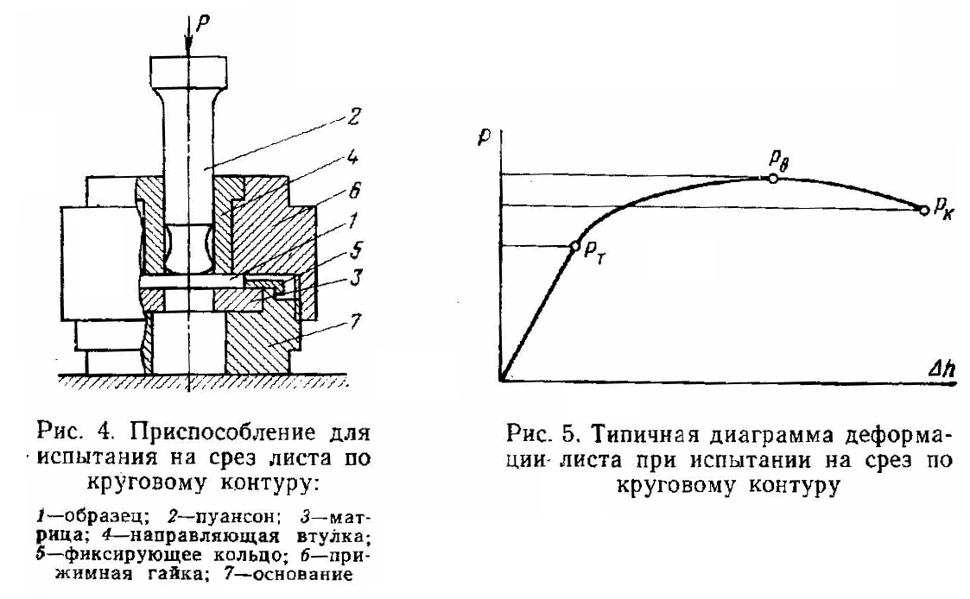
Порядок выполнения работы:
При испытании металлических, например, стальных образцов цилиндрической формы используется специальное приспособление (укрепляемое в захватах машины и позволяющее осуществить срез по двум плоскостям поперечного сечения. При испытании металлических, например, стальных образцов цилиндрической формы используется специальное приспособление, укрепляемое в захватах машины и позволяющее осуществить срез по двум плоскостям поперечного сечения.
Стальной образец, вставленный в указанное приспособление, помещается между плитами испытательной машины и доводится до разрушения. Записывается диаграмма испытания и фиксируется разрушающая нагрузка.
Возможно испытание на срез и плоского образца, вырезанного из листового материала, например, дюралюминия . Образец укрепляется в захватах машины и доводится до разрушения.
По полученным данным вычисляются величины пределов прочности
В журнале работ зарисовываются эскизы образцов - до и после испытания.
1. Обмерить с помощью штангенциркуля размеры, определяющие площадь среза или скалывания образца, и занести их в журнал работ.
2. При испытании стального цилиндрического образца установить его в приспособление, поместить приспособление между плитами машины и проверить готовность машины к испытанию.
3.Включить машину и постепенным нагружением довести образец до разрушения. В процессе испытания вести наблюдение за состоянием образца, записью диаграммы испытания и показаниями силоизмерительного устройства.
После разрушения образца выключить машину и вынуть три части разрушенного образца. При испытании плоского дюралюминиевого образца последовательность действий аналогична указанной, но не используется специальное приспособление и образец при разрушении разделяется на две части.
4. По данным испытаний вычисляются пределы прочности на срез (или на скалывание - для дерева), причем для стали необходимо учесть удвоенную площадь среза поперечного сечения.
5. В журнале работ зарисовать вид каждого образца до испытания, и после разрушения.

Лабораторная работа №5
Тема: Определение угла закручивания стального бруса.

Цель: приобрести навыки при определении угла закручивания стального бруса.
Оборудование и материалы: образцы, испытательная установка
Краткие теоретические сведения
В инженерной практике весьма часто встречается деформация кручения (валы машин и трансмиссии, элементы пространственных передач, витые пружины и др.). В пределах упругих деформаций угол закручивания φ стержня круглого сечения связан с крутящим моментом Mk следующей зависимостью:

 | φ=Mk∙l/G∙Jρ, | (8.1)
где l – длина участка стержня;
Jp – полярный момент инерции сечения;
G – модуль упругости второго рода (модуль сдвига), который зависит только от свойств материала.
Отсюда
 | G= Mk∙l/ φ ∙Jρ. | (8.2)
Для испытаний используется стальной трубчатый цилиндрический стержень с внутренним диаметром , наружным диаметром ; длина рабочей части .
Порядок выполнения работы и обработки результатов
1. Произведите предварительное нагружение образца для устранения зазоров в системе силой 100 Н и снимите показания индикатора 17.
2. Нагружайте образец последовательно силой 200 Н, 300 Н, 400 Н, контролируя значения силы по табло блока измерителя силы. Снимайте на каждом уровне показания индикатора 17 и заполните таблицу.
3) Подсчитайте среднюю разность показаний индикатора, соответствующее приращению силы ΔF= 100 Н.
4) Вычислите угол закручивания, соответствующий приращению силы
ΔF=100 Н по формуле (рис. 8.1)
 | Δφ=Δn/h, | (8.6)
где Δn – средняя разность показаний индикатора, соответствующая приращению силы ΔF= 100;
где k – число ступеней нагружения;
h – длина вылета кронштейна крепления индикаторной головки (h=5 см.).
5) Определите геометрические характеристики сечения:
 | 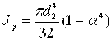  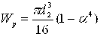 | (8.7)
где .
6) Вычислите по формуле (8.3) модуль сдвига G и сравните с табличным значением.
7) Определите теоретическое значение модуля сдвига по формуле (8.5), приняв для стали , .
8) По формуле (8.4) определите максимальное напряжение в образце.
9) Сравните максимальное напряжение с пределом пропорциональности для малоуглеродистой стали

и сделайте вывод о характере деформации.
Примечание: модуль сдвига G, полученный в результате эксперимента, должен быть в пределах G = (0,78….0,82)×105 МПа.
Рисунок 1 – Схема определения угла закручивания

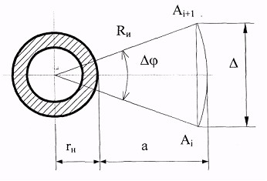
Таблица 1 – Результаты испытаний
№  п/п | Нагрузка  Н | Показания индикатора
 |  | Отсчёт  n | ∆n
1 | 100
2 | 200
3 | 300
4 | 400

Содержание отчета
1. Цель работы.
2. Краткие сведения из теории.
3. Чертеж образца с указанием размеров.
4. Схема нагружения образца и схема замера угла закручивания с указанием длины рычага.
5. Порядок проведения работы с таблицей замеров.
6. Расчет лабораторной работы.
Контрольные вопросы
1. Дать определение модуля сдвига. От чего он зависит?
2. Рассказать порядок проведения опыта.
3. Приведите формулу, по которой определяется модуль сдвига.
4. Объяснить принцип работы установки.
5. Почему получаются расхождения между табличными и экспериментальными значениями G?
6. Какой зависимостью связан угол закручивания φ и крутящий момент Мк?
7. Каким образом устанавливается величина ступени нагружения?
8. Как определяется крутящий момент в данной лабораторной работе?
9. Приведите и обоснуйте формулу для экспериментального определения угла закручивания.
10. Как определяются геометрические характеристики круглого и кольцевого сечений?

Лабораторная работа №6
Тема: Определение линейных и угловых перемещений поперечных сечений балки (стержня) при изгибе
Цель: приобрести навыки экспериментального определения линейных и угловых перемещений поперечных сечений балки (стержня) при изгибе
Оборудование и материалы: экспериментальная установка СМ-2
Краткие теоретические сведения
При прямом поперечном изгибе ось балки искривляется. При малых деформациях допускают, что поперечные сечения балки перемещаются перпендикулярно первоначальной прямой оси балки и одновременно поворачиваются, оставаясь плоскими (согласно гипотезе Бернулли). Перемещения центра тяжести сечения δ в направлении перпендикулярном оси балки называются прогибом балки. Угол θ, на который поворачивается сечение по отношению к своему первоначальному положению, называется углом поворота сечения.
Для вычисления прогиба в произвольной точке балки с помощью приведенной выше формулы необходимо выполнить последовательно следующие операции:
- составить уравнения изгибающих моментов от заданной нагрузки для каждого участка балки;
- рассматриваемой балке приложить силу, равную единице, в той точке, где определяется перемещение. Единичная сила прикладывается в предполагаемом направлении этого перемещения;
- составить уравнения изгибающих моментов от единичной силы для каждого участка балки;
- вычислить сумму интегралов от произведения обоих моментов и ,деленного на жесткость поперечного сечения балки.
- приложить единичный сосредоточенный момент к рассматриваемой балке, составить уравнение изгибающих моментов и вычислить угол поворота θ поперечного сечения.
Вычисление интеграла Мора выполняется графоаналитическим способом Верещагина, применение которого допустимо при следующих условиях:
- на рассматриваемом участке изгибная жесткость балки постоянна, т. е. ;
- на этом участке одна из эпюр (или )имеет прямолинейное очертание.
По способу (правилу) Верещагина операция интегрирования заменяется перемножением площади одной из эпюр на ординату второй эпюры (обязательно линейной) под центром тяжести первой. В этом случае:
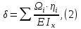
где - площадь одной из эпюр изгибающих моментов;
- ордината линейной эпюры изгибающих моментов,
под центром тяжести другой эпюры.
Сравнительно гибкая балка 1 прямоугольного сечения опирается на две опоры, укрепленные на неподвижной станине. В сечениях В и С с балкой жестко соединены стержни 2 и 3. Между осью балки и осями стержней угол прямой. С помощью стрелочных индикаторов 6 и 7, касающихся своими штифтами концов стержней 2 и 3, определяются угловые перемещения сечений В и С балки. Индикатор 5, соединенный с балкой, позволяет определить линейные перемещения сечения К или прогиб. Индикаторы обычно имеют цену деления 0,01 мм и пределы измерений от 0 до 10 мм.
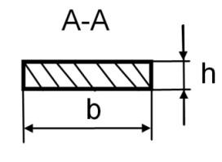
Нагружение балки осуществляется приложением одного, двух или более сосредоточенных грузов, прикладываемых в сечении К.
Рис. 1. Схема экспериментальной установки:

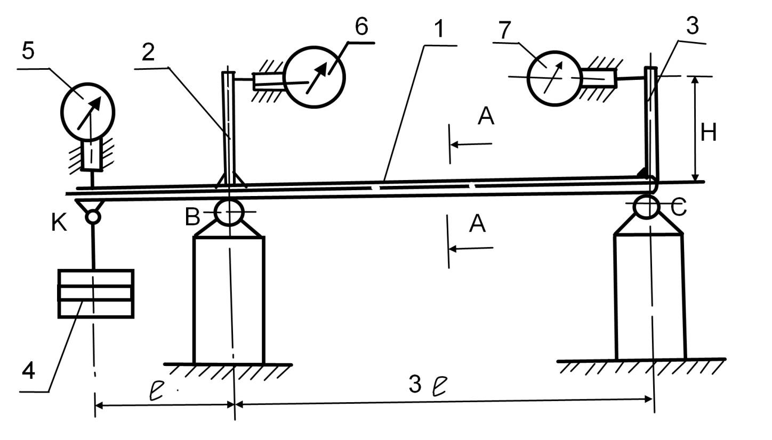
1 – балка; 2, 3 – стержни; 4 – груз; 5, 6, 7 – индикаторы часового типа; В и С – шарнирные опоры балки.
Размеры установки: l = 150 мм; H = 70 мм.
Размеры сечения: b = 30 мм; h = 4 мм.
Модуль упругости материала балки E = 2∙10⁵МПа.
Осевой момент инерции поперечного сечения балки
=(мм⁴ или м)
Отчет должен содержать:
1. тему
2. цель
3. расчет
4. вывод
5. ответы на контрольные вопросы.

Лабораторная работа №7
Тема: Определение критической силы для сжатого бруса (стержня) большой прогиб
Цель: приобрести навыки определения критической силы
для сжатого бруса (стержня), большой прогиб:
- Ознакомиться с экспериментальным косвенным методом определения критической силы.
- Экспериментально проверить формулу Эйлера для определения критической силы сжатого стержня большой гибкости. 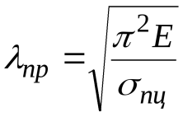
Оборудование и материалы: лабораторный стенд СМ-2
Краткие теоретические сведения
В данной работе для экспериментального определения критической силы используется так называемый косвенный метод. Метод основан на теоретическом решении задачи о продольном изгибе стержня (т.е. изгибе от действия продольной сжимающей силы), уже имеющего малую начальную кривизну. В выполняемой работе эта начальная кривизна вызвана уже наступившим явлением потери устойчивости. То есть в данном экспериментальном методе рассматривается дальнейшее развитие продольного изгиба стержня уже после потери его устойчивости.
Формула Эйлера справедлива только при упругих деформациях, то есть когда критическое напряжение σ_{кр}σ(напряжение в момент потери устойчивости) не превосходит предела пропорциональности материала стержня _{пц}
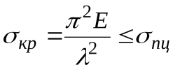,
где 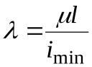- гибкость стержня;
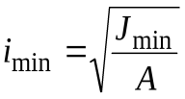- наименьший радиус инерции поперечного сечения стержня.

Решение данной задачи может быть представлено в виде:
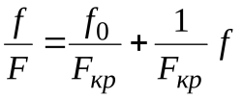
- где f – конечное значение максимального прогиба в середине стержня от действия силы F;
- f₀ - некоторое начальное значение прогиба в середине длины стержня;
- F_{кр} – Эйлерова критическая сила для данного стержня.
Это уравнение в координатах “ f/F - f“ является уравнением прямой с угловым коэффициентом
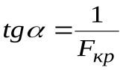.
Если построена экспериментальная прямая, то критическая сила находится как:
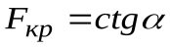,
или через координаты двух экспериментальных точек 1 и 2 :
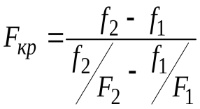.
Таким образом, для экспериментального определения критической силы необходимо при двух последовательно приложенных продольных силах измерить два прогиба в середине стержня.
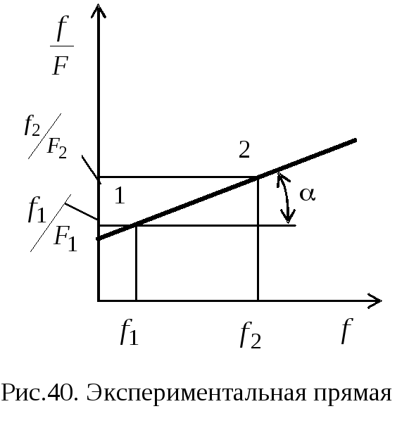
Порядок выполнения работы:
- Закрепить концы стержня в соответствии с одной из схем
- Произвести опыты по каждой из этих трех схем.
- Измерить размеры образца: длину l; стороны поперечного сечения b и h и вычислить его геометрические характеристики:
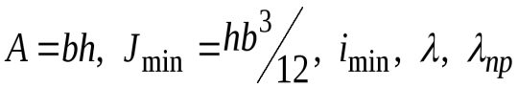.
Механические характеристики материала образца: 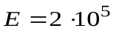МПа,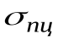= 390 МПа. Результаты измерений и расчетов занести в таблицу. Измерить плечи рычагов cи d.
l,  мм | b,  мм | h,  мм | А,  мм² | 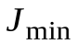,  мм | 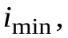  мм | λ | 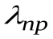
- С помощью грузов нагрузить образец продольной силой до его явного искривления за счет потери устойчивости. Определить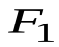и измерить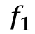.
- Нагрузить образец силой P2 и определить 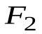и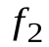.
- По формуле рассчитать экспериментальное значение критической силы. Данные экспериментов и расчетов занести в таблицу.
№  опыта | μ | ,  Н | 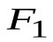,  Н | 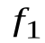,  мм | 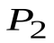,  Н | 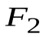,  Н | 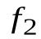,  мм | 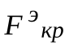,  Н | 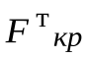,  Н
1
2
3
- Сравнить экспериментальные и теоретические значения критических сил и сделать соответствующие выводы.
Содержание отчета:
- Расчетные зависимости, по которым обрабатывались экспериментальные данные и велись теоретические расчеты.
- Схемы закрепления и нагружения стержня.
- Заполненные таблицы экспериментальных и расчетных данных.
- График экспериментальной прямой (рис.40)
- Выводы.
Контрольные вопросы:
- Что является целью данной работы?
- В чем заключается явление потери устойчивости сжатого стержня?
- Что называется критической силой?
- Как определяется теоретическое значение критической силы?
- Каковы границы применимости формулы Эйлера и чем они обусловлены?
- Что такое и чему равна гибкость стержня?
- Что такое предельная гибкость стержня и как она определяется?
- Как учитывается способ закрепление концов стержня при расчете критической силы?
- Как экспериментально реализуются различные способы закрепления концов стержня?
- В чем заключается косвенный метод экспериментального определения критической силы?

Лабораторная работа №8
Тема: Определение параметров прямозубой цилиндрической зубчатой передачи по замерам.
Цель: приобрести практические навыки определения параметров прямозубой цилиндрической зубчатой передачи по замерам.
Оборудование и материалы: цилиндрическая зубчатая передача, справочник "Конструктора-машиностроителя", измерительный инструмент.
Краткие теоретические сведения
Зубчатая передача, в которой образующие боковых поверхностей зубьев параллельны образующим делительного цилиндра шестерни и колеса, называется прямозубой цилиндрической.
1. Линейная величина, что в 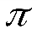раз меньше окружного шага зубьев, называется окружным модулем зубьев m.  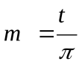;  2. Делительный диаметр прямозубого колеса: 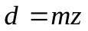, где z – числозубьев этого колеса.  3. Длина делительной окружности зубчатого колеса: 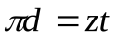  4.Межосевое расстояние зубчатой передачи с прямими зубьями:  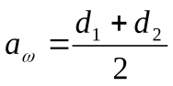  Высота головки зубьев: 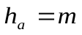  Высота ножки зубьев: 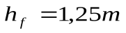  Высота зубьев: 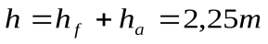 | 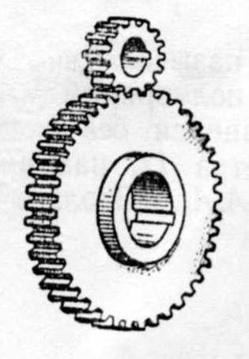

На рис. 1 и 2 показаны основные параметры зубчатого колеса.
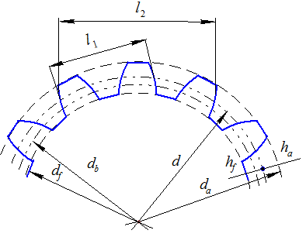

Рис. 1. Зубчатое колесо

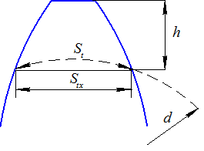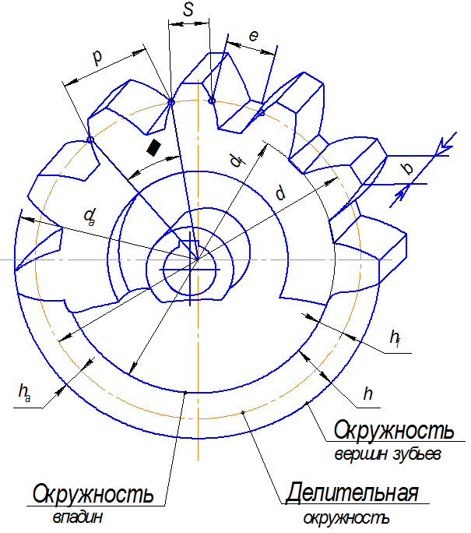
Рис. 2. Зуб колеса рис. 3 . Основные параметры зубчатого колеса:

Основные параметры зубчатого колеса:
z – число зубьев;
– модуль зацепления;
d – диаметр делительной окружности;
– диаметр основной окружности;
– угол зацепления;
– шаг зацепления;
– диаметр окружности выступов (головок);
– диаметр окружности впадин (ножек);
– толщина зуба по дуге делительной окружности;
– толщина зуба по хорде делительной окружности;
– высота головки зуба;
– высота ножки зуба.
Модуль зацепления колеса с эвольвентным профилем зуба может быть определен на основании следующего свойства эвольвентного зацепления: «Нормаль, проведенная в любой точке соприкасающихся эвольвентных профилей, является касательной к основной окружности». Если измерить расстояние между зубьями по нормали, то это будет шаг зацепления по основной окружности. Для этого необходимо штангенциркулем измерить расстояние и . При этом, чтобы измерение происходило по нормали, число зубьев n для должно соответствовать значению табл. 1, в зависимости от общего числа зубьев z.
Таблица 1
z | 12-18 | 19-27 | 28-36 | 37-45 | 46-54 | 55-63 | 64-72
n | 2 | 2 | 4 | 5 | 6 | 7 | 8
При измерении штангенциркулем охватывается на один зуб больше: n+1
Шаг зацепления по основной окружности:
Модуль зацепления определяется по формуле:
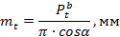
где – угол зацепления, равный 20°.
Полученное значение модуля необходимо уточнить, округляя до ближайшего стандартного значения (табл. 2).
Таблица 2. Стандарт нормальных модулей по ОСТ 1597
Величина модуля, мм | Интервал, мм
от 0,3 до 0,8 | 0,1
от 1,0 до 4,5 | 0,25
от 4,5 до 7,0 | 0,5
от 7,0 до 16,0 | 1,0
от 18 до 30 | 2,0
от 33 до 45 | 3,0
от 45 и выше | 5,0
Правильность определения модуля проверяется формулой:
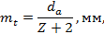
где – диаметр окружности выступов, который измеряется штангенциркулем непосредственно при четном числе z или косвенно при нечетном числе z.
При несовпадении значений модуля, полученных по формулам, необходимо повторить замеры
Для колес, нарезанных с нулевым сдвигом, основные параметры определяются по следующим формулам:
диаметр делительной окружности:
диаметр основной окружности:
диаметр окружности выступов (головок):
диаметр окружности впадин (ножек):
высота головки зуба:
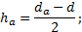
высота ножки зуба:
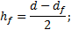
шаг зацепления:
толщина зуба по дуге делительной окружности:
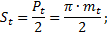
толщина зуба по хорде делительной окружности:
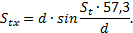
Величину можно непосредственно измерить штангенциркулем (рис. 2). Для этого предварительно вычисляют величину:
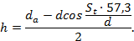
Практическая часть
Произвести измерение и расчет основных параметров цилиндрических зубчатых колес эвольвентного профиля.
Технология выполнения работы
1. Нарисовать зубчатое колесо с указанием основных параметров.
2. Подсчитать число зубьев колеса z.
3. Измерить штангенциркулем величины и и определить шаг по основной окружности.
4. Вычислить величину модуля зацепления и округлить ее до ближайшего стандартного значения по табл. 2.
5. Измерить величину окружности выступов, провести поверочный расчет модуля, и на основе его установить значение угла зацепления.
6. По формулам вычислить величины
7. Вычислить h и штангенциркулем замерить величину Сравнить ее с расчетной величиной.
8. Замерить и сравнить их с расчетными величинами.
Отчет должен содержать:
1. тему
2. цель
3. расчет, рисунок
4. вывод
5. ответы на контрольные вопросы.
Контрольные вопросы
1. В каких случаях применяют прямозубые цилиндрические передачи в машиностроении ?
2. Виды зубчатых цилиндрических передач
3. Назовите основные геометрические параметры зубчатой цилиндрической передачи.
4. Назовите преимущества и недостатки данной передачи.

Лабораторная работа №9
Тема: Определение параметров прямозубой конической зубчатой передачи по замерам
Цель: приобрести навыки определения параметров прямозубой конической зубчатой передачи по замерам.
Оборудование и материалы: прямозубая коническая зубчатая передача, справочник "Конструктора-машиностроителя", измерительный инструмент.
Краткие теоретические сведения
Зубчатую передачу с пересекающимися осями, у которой начальные и делительные поверхности колес конические, называют конической.
Коническая передача состоит из двух конических зубчатых колес (рис. 1) и служит для передачи вращающего момента между валами с пересекающимися осями под углом (рис.1). Наиболее распространена в машиностроении коническая передача с углом между осями Z=90⁰ (рис. 1), но могут быть передачи и с 90° до 170°.Пересечение осей валов затрудняет размещение опор. Одно из колес обычно располагается консольно, что способствует увеличению неравномерности распределения нагрузки по длине зуба. В коническом зацеплении действуют осевые силы, наличие которых усложняет конструкцию опор. Все это приводит к тому, что по опытным данным, нагрузочная способность конической прямозубой передачи составляет около 0,85 цилиндрической.
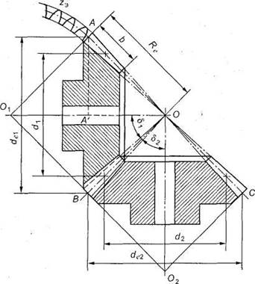
Рис. 1. Геометрические параметры конических зубчатых колес
Геометрические параметры конической передачи
Вершины начальных и делительных конусов конической передачи находятся в точке пересечения осей валов О (рис. 1). Высота и толщина зубьев уменьшаются по направлению к вершинам конусов. Геометрические параметры конической передачи :
АОВ — делительный конус шестерни;
ВОС — делительный конус колеса;
АО₁В — делительный дополнительный конус шестерни;
ВО₂С — делительный дополнительный конус колеса;
— угол делительного конуса шестерни;
— угол делительного конуса колеса;
d_{e1} — внешний делительный диаметр шестерни;
d_{e2} — то же, колеса;
d₁ — средний делительный диаметр шестерни;
d₂ — то же, колеса;
b — ширина зубчатого венца (длина зуба);
R_{e} — внешнее делительное конусное расстояние (или длина дистанции).
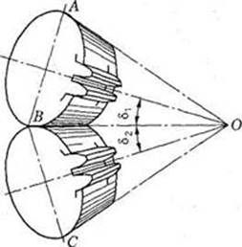
Рис. 2. Коническая прямозубая передача
Передаточное число конической передачи определяется так:
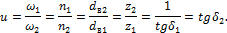
В конической передаче может быть бесчисленное множество делительных окружностей. Для расчета в машиностроении принимают внешнюю и среднюю делительные окружности (см. рис. 2).
Из условия, что в конической передаче модуль и делительный связаны теми же соотношениями, что и в цилиндрических передачах, т.е. d=mz (рис.2), определяют внешний d_{e} и средний d_{m} делительные диаметры:
d_{в}=m_{e}z; d_{m}=m_{m}z,
где т_{е} — внешний окружной модуль; т_{т} — средний окружной модуль.
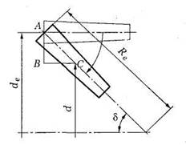
Рис. 3. Зуб конического колеса
Внешний окружной модуль т_{е} обычно выбирают из стандартного ряда. Округление внешнего модуля до стандартного значения не является обязательным требованием. Этот модуль называют производственным и по его значению определяют все геометрические параметры зубчатых колес (задают размеры зубьев на внешнем торце, на котором удобно производить измерения).
Средний окружной модуль т_{m} рассчитывают в зависимости от внешнего окружного модуля т_{е}. По среднему окружному модулю производят расчет передачи на прочность при изгибе.
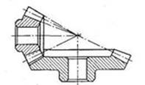
Рис. 4
Зависимость между т_{е} и т_{т} в конической передаче.
Из рис. 6 R_{e}=r+AB, где (из ). Отсюда R_{e}=r ₊ .
Умножив левую и правую части равенства на два, получим . Разделив левую и правую части равенства на z, получим
или m_{e}=m_{m}+
Геометрические соотношения размеров прямозубой конической передачи с эвольвентным профилем зуба.
Согласно рис. 8 внешний диаметр вершин зубьев
внешний диаметр впадин зубьев
Длина зуба (ширина венца) при условии и , где d₁ — средний делительный диаметр шестерни].
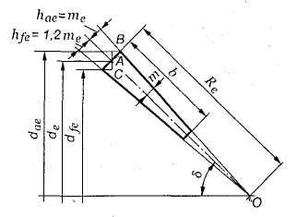
Рис. 5. Геометрия прямозубой конической передачи

Ориентировочно длина зуба может быть выбрана также в зависимости от внешнего делительного конусного расстояния R_{e}:
.
Таблица 1. Геометрические параметры прямозубой конической передачи
Параметр, обозначение | Расчетные формулы
Внешний окружной модуль m_{e}
Средний окружной модуль m
Внешний диаметр вершин зубьев d_{ac}
Внешний делительный диаметр d_{e}
Внешний диаметр впадин зубьев d_{fe}
Высота зуба h_{e}
Высота головки зуба h_{ae}
Высота ножки зуба h_{fe}
Окружной шаг p_{ie}
Окружная толщина зуба s_{te}
Окружная ширина впадины e_{te}
Радиальный зазор c_{e} | c_{e}=0,25m_{c}
Ширина зубчатого венца b
Внешнее делительное конусное
расстояние R_{e}
Угол делительного конуса:
шестерни
колеса
Технология выполнения работы
1. Нарисовать схему прямозубой конической передачи с указанием основных параметров
2. Произвести замер, расчет геометрических параметров с нанесением на чертеж.
Отчет должен содержать:
1. тему
2. цель
3. расчет, рисунок
4. вывод
5. ответы на контрольные вопросы.
Контрольные вопросы.
1. Что представляет собой прямозубая коническая передача?
2. Назовите преимущества и недостатки прямозубой конической передачи.
3. Назовите основные геометрические параметры прямозубой конической передачи.
4. Где в машиностроении используются данные передачи?

Лабораторная работа №10
Тема: Определение параметров червячной передачи по замерам

Цель: приобрести навыки определения параметров червячной передачи по замерам.

Оборудование и материалы: червячная передача, справочник "Конструктора-машиностроителя", измерительный инструмент.
Краткие теоретические сведения
Червячная передача (рис.1) состоит из червяка, представляющего собой винт с трапециидальной или близкой к ней по форме резьбой, и червячного колеса, т.е. зубчатого колеса с зубьями особой формы, получаемой в результате взаимного огибания с витками червяка.
Вращение винта с крупным шагом винтовых линий зрительно напоминает извивающихся червей, что, по-видимому, и определило названия«червяк» и «червячная передача». Предполагается, что червячную передачу изобрел Архимед.
К достоинствам червячных передач относятся:
- возможность получения большого редуцирования (i = 8 ¸ 80 и в отдельных случаях до i = 1000);
- плавность и бесшумность работы;
- возможность получения самотормозящих передач.
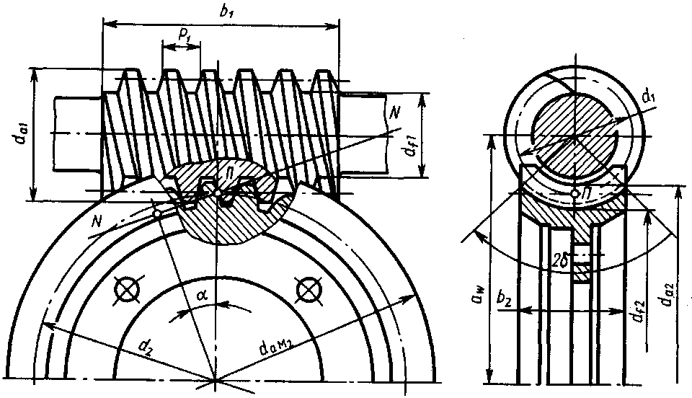
Рисунок .1 - Червячная передача
Недостатками применения червячных передач являются:
- необходимость применения дорогостоящих антифрикционных материалов;
- во многих случаях низкий КПД.
Передаточное отношение червячной передачи, учитывая, что за один оборот червяка колесо поворачивается на число зубьев, равное числу заходов (витков) червяка, определяется
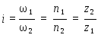(7.1)
где z₁ , z₂ - число заходов червяка и число зубьев колеса;
n₁ и n₂ - частоты вращения червяка и колеса, об/мин.
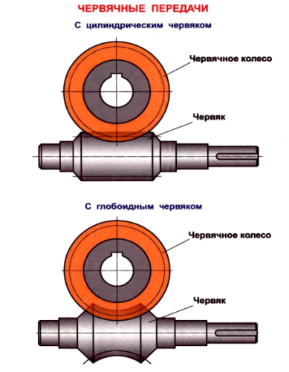
Рисунок 2 - Червячные передачи
В сечении в плоскости вращения червячного колеса и проходящего через ось вращения червяка червячная передача подобна зубчато-реечной передаче. Червяк представляет собой винт с трапецеидальным профилем витков. Кроме червяков с цилиндрическойделительной поверхностью применяют также глобоидные червяки (рис. 7.2) с торовой делительной поверхностью, охватывающей часть зубьев червячного колеса. Передачи с глобоидными червяками обладают более высокой по сравнению с обычными червяками несущей способностью вследствие большего числа зубьев червячного колеса, одновременно находящихся в зацеплении. Однако они более сложны в изготовлении, монтаже и регулировке, особенно после некоторого износа зубьев колеса.
Ведущим органом в червячной передаче обычно является червяк. Обратимость движения – от червячного колеса к червяку – возможна только при условии, когда угол подъема винтовой линии γ оказывается больше угла трения в сопрягаемой кинематической паре. Обычно этим свойством обладают передачи с многозаходными (трех-, иногда двухзаходными) червяками. Передачи, не обладающие этим свойством (обычно с однозаходными червяками), (называют самотормозящимися, что означает невозможность самопроизвольного раскручивания червяка (ведущего звена передачи). внешними нагрузками, приложенными к валу червячного колеса.
Червячные передачи вследствие их невысокого КПД работают с большим тепловыделением. Нагрев масла до температуры, превышающей допустимую 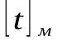, приводит к снижению его защитной способности, разрушению масляной пленки и возможности заедания в передаче. Мощность 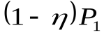, потерянная на трение в зацеплении и подшипниках, а также на размешивание и разбрызгивание масла, преобразуется в теплоту, нагревающую масло, детали передачи и стенки корпуса, через которые она отводится в окружающую среду. Тепловой расчет червячной передачи при установившемся режиме работы выполняют на основе теплового баланса, т.е. равенства тепловыделения 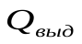и теплоотдачи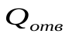
Тепловой поток, Вт (тепловая мощность) передачи в одну секунду
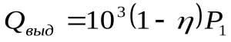(7.2)
где - КПД червячной передачи;Р₁ -мощность на червяке, кВт;
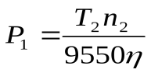, (7.3)
здесь Т₂ - в Нм; n₂ – мин⁻¹.
Тепловой поток, Вт (мощность теплоотдачи) наружной поверхности корпуса редуктора в одну секунду
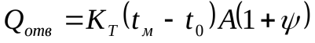, (7.4)
Где А – площадь поверхности корпуса, омываемая внутри маслом или его брызгами, а снаружи воздухом, м². Поверхность днища корпуса не учитывают, так как она не обтекается свободно циркулирующим воздухом. Приближенно площадь А поверхности охлаждения корпуса можно принимать в зависимости от межосевого расстояния 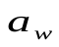(м).
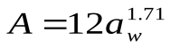(7.5)
–Коэффициент, учитывающий отвод тепла от днища редуктора в основание (принять 0,15).
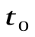–температура воздуха вне корпуса (=20°С).
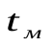–температура масла в корпусе передачи.
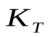–коэффициент теплопередачи, характеризующий тепловой поток, передаваемый в секунду одним квадратным метром поверхности корпуса при перепаде температур в один градус (зависит от материала корпуса редуктора и скорости циркуляции воздуха–интенсивности вентиляции помещения).
По условию теплового баланса 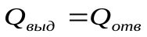, т.е.
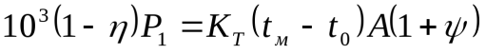(7.6)
Отсюда температура масла в корпусе червячной передачи при непрерывной работе без искусственного охлаждения
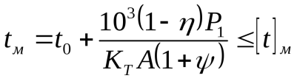(7.7)
Если при расчете получают 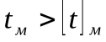=95°С, то необходимо увеличить поверхность А охлаждения, предусмотрев охлаждающие ребра. Можно применять искусственное охлаждение, например, обдувом корпуса воздухом с помощью вентилятора. В червячных передачах с большим выделением тепла применяют охлаждение масла водой.
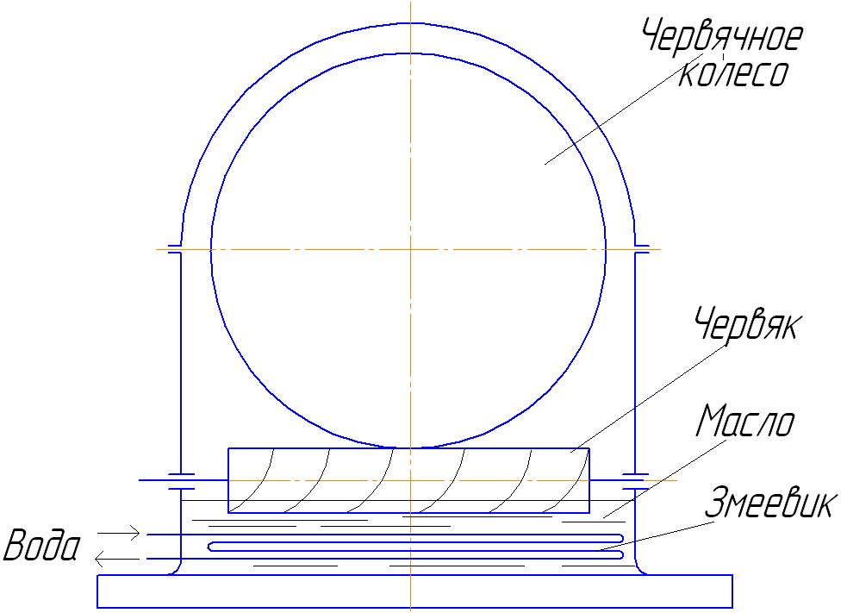
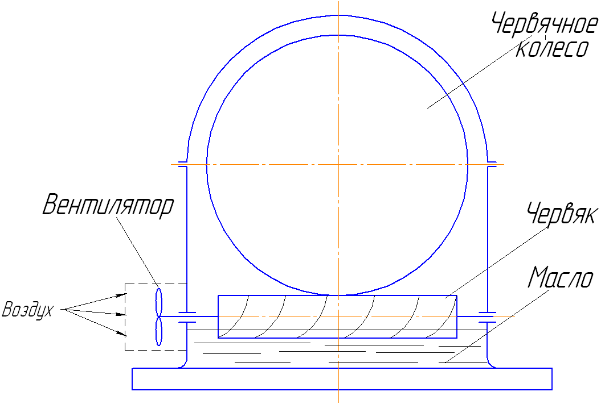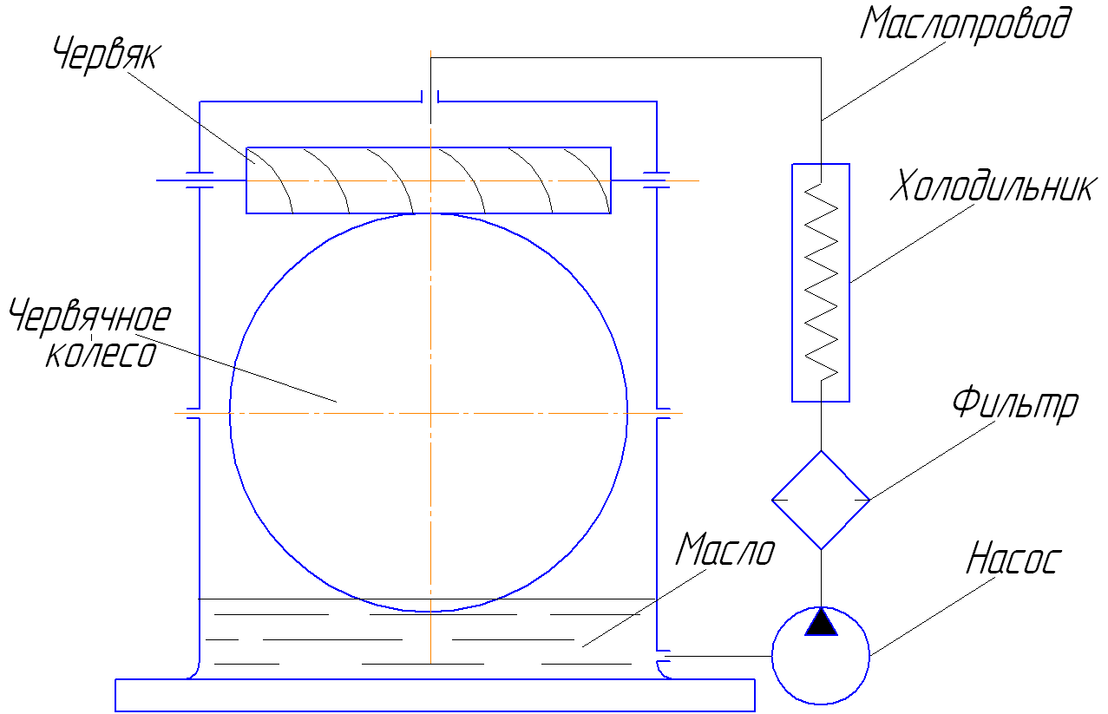
Рисунок 7.3 Способы охлаждения червячных редукторов

Порядок выполнения работы
- Ознакомится с конструкцией червячного редуктора.
- Определить передаточное число и заходность червяка.
- По предоставленным данным (табл. .1) произвести тепловой расчет редуктора и при необходимости подобрать способ охлаждения.
Таблица .1. Исходные данные для решения задачи
№ варианта | Крутящий момент, Тmax, Нм | Частота вращения n₁, об/мин | Передаточное число, U | КПД передачи | Межосевое расстояние,, м
1 | 2240 | 1000 | 16 | 0,86 | 0,25
2 | 2000 | 800 | 12 | 0,70 | 0,15
3 | 2500 | 700 | 20 | 0,80 | 0,20
4 | 2600 | 600 | 22 | 0,72 | 0,25
5 | 2700 | 500 | 18 | 0,80 | 0,10
6 | 3000 | 400 | 15 | 0,85 | 0,15
7 | 2100 | 600 | 16 | 0,70 | 0,20
8 | 2050 | 700 | 18 | 0,75 | 0,25
9 | 2400 | 800 | 24 | 0,80 | 0,15
10 | 2300 | 850 | 40 | 0,90 | 0,13
Таблица .2. Значения коэффициента К_{Т} от способа охлаждения редуктора
Способ охлаждения | К_{Т}, Вт/(м²с)
Без искуственного охлаждения | 8…16
Охлаждение воздухом с помощью вентилятора посаженного на вал червяка | 18…24
Охлаждение масла водой проходящей через змеевик | 80…180
Применение циркуляционной смазочной системы со специальным холодильником | 240…260
Отчет должен содержать:
1. тему
2. цель
3. расчет, схемы
4. вывод
5. ответы на контрольные вопросы.

Контрольные вопросы:
- Как определяется передаточное число червячной передачи?
- Почему червячные передачи называют самотормозящими?
- Что означает заходность червяка?
- Из каких материалов изготавливают червячные передачи?
- В чем преимущества и недостатки червячных передач?
- В чем состоит тепловой расчет передач? Почему он особенно важен для червячных передач?
- Каковы приемы охлаждения редукторов?

Лабораторная работа №11
Тема: Изучение конструкции редукторов
Цель: приобрести навыки определения конструктивных элементов редуктора (конструкции зубчатых колес, валов их опор, уплотнений крышек, корпуса редуктора, приспособлений для контроля уровня масла в корпусе редуктора.)
Оборудование и материалы: редукторы, разводной ключ, отвертка, измерительная линейка, штангенциркуль, угломер.
Краткие теоретические сведения
В механизированных приводах машин источником движения являются электродвигатели или двигатели внутреннего сгорания. Частота вращения ротора двигателя
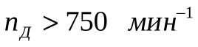
Частота вращения на входе исполнительного механизма значительно меньше
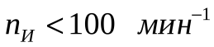
Создавать двигатели с такой небольшой частотой вращения трудно и экономически нецелесообразно.
Поэтому при передаче движения от двигателя к исполнительному механизму необходимо уменьшить частоту вращения. Одним из передающих механизмов является редуктор.
Редуктор– это механизм, служащий для уменьшения частоты вращения и увеличения крутящего момента. Каждый редуктор характеризуют передаваемой мощностью 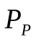, передаточным отношением i (или передаточным числом U) и крутящими моментами Т на входном и выходном валах редуктора.
Порядок выполнения работы.
1.Изучить конструкцию редукторов.
2. Геометрические параметры занести в таблицы 1,2,3

1. Размеры редуктора
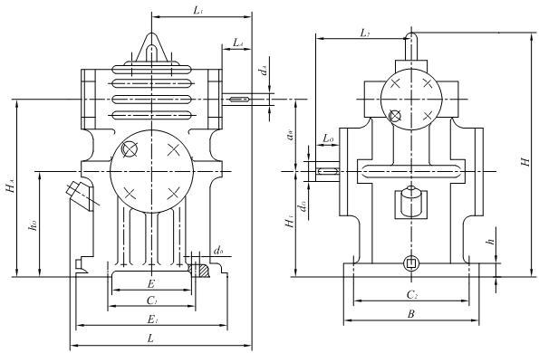
Размеры габаритные
Размеры присоединительные
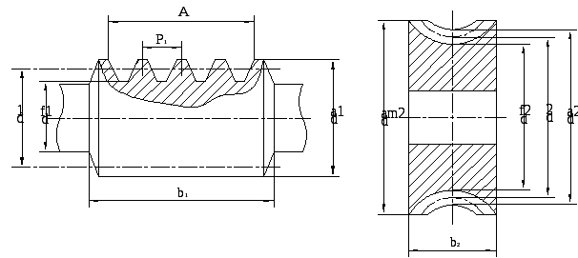

2. Измеренные параметры червяка и червячного колеса
Параметры |  | Обозначения | Размерность | Результаты замера
Червяк | Число заходов | z₁
 | Шаг осевой | P₁ | мм
 | Длина нарезной части | b₁ | мм
 | Диаметр вершин | d_{a1} | мм
Червячное  Колесо | Число заходов | z₂
 | Диаметр вершин | d_{a2} | мм
 | Наибольший диаметр | d_{am2} | мм
 | Ширина | b₂ | мм

3. Расчет параметров червячного зацепления
Наименование параметра |  | Расчётная зависимость | Результат расчёта
Общие параметры | Межосевое расстояние, мм | 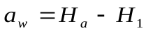
 | Модуль осевой, мм | 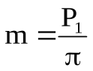
 | Передаточное число | 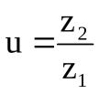
Параметры червяка | Делительный диаметр, мм  (предварительное значение) | d₁ = d_{a1} – 2m
 | Коэффициент диаметра* | 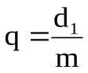
 | Коэффициент смешения** | 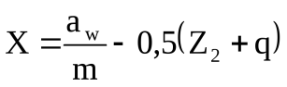
 | Начальный угол подъёма | 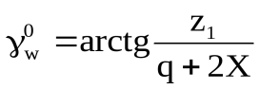
 | Делительный диаметр, мм  (уточненное значение) | d₁ = mq
 | Диаметр вершин, мм | d_{а1} = d₁ + 2m
 | Начальный диаметр | d_{w1} = d₁ + 2mX
 | Диаметр впадин | d_{f1} =d₁– 2,4m
Параметры червячного  колеса | Делительный диаметр, мм | D₂ = mz₂
 | Диаметр вершин, мм | d_{a2} =d₂ +2m +2mX
 | Диаметр впадин, мм | d_{f2} =d₂– 2,4m +2mX
 | Наибольший диаметр, мм | 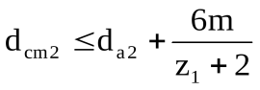
* После расчёта уточнить и подобрать по ГОСТу
** Действительное значение –1 ≤ X ≤ +1
X– определять с точностью до третьего знака после запятой

Изучение конического зубчатого редуктора
Таблица 1
Габаритные размеры
Присоединительные размеры
Таблица 2
Измеренные величины | Результат измерения
Число зубьев шестерни z₁ и колеса z₂
Ширина зубчатого венца b
Таблица 3
Расчётные параметры | Результат расчёта
Коэффициент ширины зубчатого венца k_{be} | k_{be} = 0,285
Внешнее конусное расстояние  R_{e} | 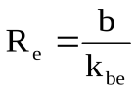
Суммарное число зубьев  z_{c} | 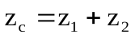
Внешний окружной модуль m_{е}
Внешний делительный диаметр d_{el}, d_{e2}
Среднее конусное расстояние R
Средний окружной модуль m

Средний делительный диаметр d₁, d₂
Угол делительного конуса
δ₁, δ ₂
Внешняя высота ножки зуба
h_{fe}
Внешняя высота головки зуба
h_{ae}
Угол ножки зуба
θ_{ef}
Угол головки зуба
θ_{a1}
Угол конуса вершин
δ_{a1}
Угол конуса впадин
δ_{f1}
Внешний диаметр вершин
зубьев d_{ae}
Расстояние от вершины до плоскости внешней окружности вершин зубьев b₁,b₂
Пример выполнения задания
Ознакомиться с конструкцией редуктора РМ-250, произвести его разборку и сборку. Вычертить кинематическую схему редуктора (рис.1).
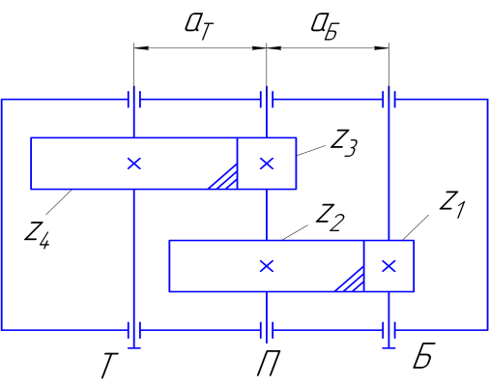
Рисунок 1- Кинематическая схема двухступенчатого редуктора
Подсчитать количество зубьев на колёсах: z_{1;} z_{2;} z_{3;} и z_{4.}
Замерить штангенциркулем диаметры окружностей выступов зубчатых колёс da_{1;} da_{2;} da₃ и da₄.
Определить передаточные числа U₁ и U₂ быстроходной и тихоходной ступеней редуктора. Определить общее передаточное число редуктора U_{общ.}
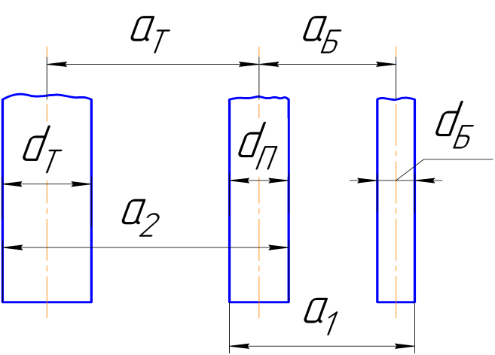
Замерить межосевые расстояния a_{б} и а_{т} быстроходной и тихоходной ступеней (рис.2) и согласовать их со стандартными значениями:40; 50; 63; 80; 100;125; 150; 200; 250; 315; 400…
а_{б}=а₁-(d_{б}+d_{п})/2
а_{т}=а₂-(d_{п}+d_{т})/2
Рисунок 2 - Схема определения межосевых расстояний
Вычислить торцовые модули быстроходной и тихоходной ступеней по формулам:
m_{tб}=2a_{б}/(z₁+z₂); (5.17)
m_{tт}=2a_{т}/(z₃+z₄). (5.18)
Определить нормальные модули быстроходной и тихоходной ступеней по формулам:
m_{nб} =(d_{a1}-d₁)/2; (5.19)
m_{nт} =(d_{a3}-d₃)/2. (5.20)
полученные значения модулей округлить до ближайшего стандартного значения.
Диаметры делительной окружности шестерён ступеней определяются из формул:
d₁= m_{tб*}z₁; (5.21)
d₃= m_{tт*}z₃. (5.22)

Вычислить углы наклона зубьев колёс быстроходной и тихоходной ступеней:
Cos β_{б} = m_{nб} / m_{tб}; (5.23)
Cos β_{т} = m_{nт} / m_{tт}. (5.24)
Результаты замеров и расчётов свести в таблицу 4
Таблица 4. Основные параметры редуктора РМ-250
Наименование параметров | Значение параметров для ступени
 | быстроходной | тихоходной
Передаточное число | U₁ = | U₂ =
Межосевое расстояние | a_{б} = | a_{т} =
Нормальный модуль зацепления | m_{nб} = | m_{nт} =
Торцовый модуль зацепления | m_{tб} = | m_{tт =}
Число зубьев шестерни | Z₁ = | Z₃ =
Число зубьев колеса | Z₂ = | Z₄ =
Угол наклона зубьев | β_{б} = | β_{т} =

Контрольные вопросы:
- Дать основные понятия о редукторах, мультипликаторах.
- От чего зависит выбор типа редуктора?
- Какова конструкция цилиндрического одноступенчатого редуктора?
- Как осуществляется регулировка подшипников?
- По какой зависимости определяется объем масляной ванны?
- Как выбирается способ смазки зубчатых колес и подшипников?
- От чего зависит высота погружения зуба в масло? В каких пределах ее рекомендуют принимать?
- Перечислить материалы, применяемые для изготовления корпусных деталей зубчатых колес.
- Перечислить виды повреждения зубчатых колес.
- В чем преимущества и недостатки косозубных передач?
- Перечислить основные функции, которые выполняет смазка, заливаемая в корпус редуктора?
- Как определяется общее передаточное число редуктора?
- Расскажите методику замера межосевых расстояний быстроходной и тихоходной ступеней.
- Как определяются нормальный и торцовый модули, а также угол наклона зубьев косозубых колёс?
- Что означает число в марке редуктора РМ-250?
Отчет должен содержать:
1. тему
2. цель
3. расчет, схемы
4. вывод
5. ответы на контрольные вопросы.
Лабораторная работа №12
Тема: Определение КПД цилиндрического редуктора

Цель: приобрести навыки определения КПД цилиндрического редуктора
Оборудование и материалы: стенд лабораторный
Рис. 1. Устройство механической части стенда
1 – датчик измерения крутящего момента двигателя; 2 – электродвигатель с регулируемой частотой вращения; 3 – исследуемый редуктор; 4 – нагрузочное устройство (ленточный тормоз); 5 – рукоятка управления ленточным тормозом

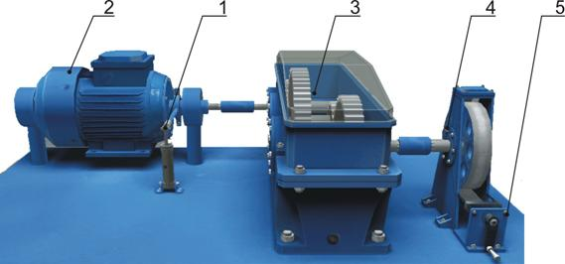

Устройство и работа стенда
Стенд смонтирован на плоском металлическом основании и состоит из:
· узла электродвигателя с датчиком-измерителем крутящего момента двигателя;
· испытуемого редуктора;
· нагрузочного устройства – ленточного тормоза с регулятор-нагружателем крутящим моментом на выходе редуктора.
Узел электродвигателя (рис.1) смонтирован на литом кронштейне, закрепленном на основании стенда. Статор электродвигателя может свободно поворачиваться в шариковых подшипниках, установленных в литом кронштейне, относительно оси, общей с якорем электродвигателя. Вал якоря электродвигателя одним концом соединен через муфту с входным валом редуктора. На лицевой стороне литого кронштейна смонтировано измерительное устройство, состоящее из рычага, штока и датчика с пружиной. При включении электродвигателя реактивный момент статора (равный по абсолютному значению моменту на валу якоря) поворачивает статор. Рычаг, закрепленный на статоре, упирается в подпружиненный шток датчика, который и удерживает статор от поворота. Сигнал от этого датчика для измерения крутящего момента, передаваемого с двигателя на редуктор, после обработки отображается на датчике «Момент двигателя». Так на стенде измеряется крутящий момент, передаваемый с двигателя на редуктор.
Испытуемый редуктор состоит из двух цилиндрических передач.
Нагрузочное устройство представляет собой ленточный тормоз и служит для создания рабочей нагрузки на редуктор – тормозного момента на его выходном валу. Величина тормозного момента задаётся рукояткой ленточного тормоза на выходе редуктора.

Порядок выполнения работы
Исходные данные
Межосевое расстояние a_{w}= ___
Числа зубьев колёс:
Шестерни 1-ой ступени z₁= ___
Колеса 1-ой ступени z₂= ___
Шестерни 2-ой ступени z₁*= ___
Колеса 2-ой ступени z₂*= ___
Ширина колеса:
1-ой ступени b₁₂= ___
2-ой ступени b₂₃= ___
Степень точности редуктора ___
Тип подшипников _____________
Вариант задания _________
Кинематическая вязкость масла (м²/с) ν= ___10^{–6}

Расчет кпд редуктора

Кпд редуктора в общем виде
(2.1)
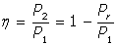,
здесь – мощность на входе редуктора;
– мощность на выходе редуктора;
– потери мощности в зубчатой передаче.

,
где – потери мощности на трение в зацеплении;
– потери мощности в подшипниках;
– потери мощности на перемешивание и разбрызгивание масла.
Обозначив
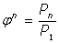- коэффициент потерь в подшипниках;
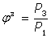- коэффициент потерь в зацеплении;
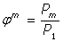- коэффициент гидравлических потерь,
запишем кпд зубчатой пары (одноступенчатого редуктора)
или
(2.2)
,
где – кпд одной зубчатой пары;
– кпд одной пары подшипников;
– кпд гидравлический.
Окончательно кпд многоступенчатого цилиндрического редуктора
(2.3)
,
где – число зубчатых передач в редукторе;
– число пар подшипников в редукторе.
Обычно потери в зацеплениях зубчатых передач составляют главную часть потерь в редукторе.

Кпд одной зубчатой пары
Во время движения профили зубьев катятся и скользят один по другому. Основными потерями в зубчатом зацеплении являются потери на трение скольжения. Коэффициент потерь на трение в зацеплении определяется по формуле В.Н. Кудрявцева:
(2.4)
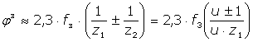,
где - коэффициент трения в зацеплении;
- коэффициент трения материалов колес, определяемый экспериментально на машинах трения.
Величину находят из рис. 2.1 [3] в зависимости от суммы скоростей контактирующих точек относительно зоны контакта:
,
где - окружная скорость зубчатых колес в м/с.
Как следует из рис. 2.1 при м/с значения , тогда
.
Таким образом, кпд зубчатой пары:
(2.5)
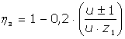.
Знак «-» относится к колесам с внутренним зацеплением.

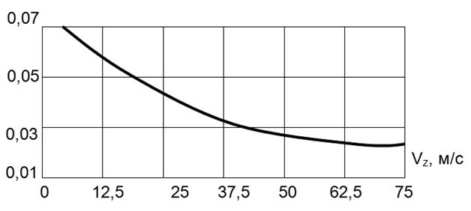
Рис.2.1 Ориентировочные значения коэффициентов трения
для тяжело-нагруженного контакта

Кпд подшипников качения
Коэффициент полезного действия подшипников качения определяется, главным образом, потерями на трение качения. Коэффициент потерь на трение в двух подшипниках качения на входном валу передачи
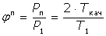
где – потери мощности в подшипнике;
– мощность на валу;
– вращающий момент на валу;
Ткач – момент трения качения.
Момент трения качения может быть представлен формулой аналогичной формуле для подшипников скольжения
,
где: – радиальная нагрузка на подшипнике,
– радиус внутреннего кольца подшипника (радиус цапфы вала),
- приведенный к валу коэффициент трения равен [1]:
= 0,001¸0,002 – для шарикоподшипников;
= 0,002 ¸0,003 – для подшипников с цилиндрическими роликами;
=0,004 ¸0,008 – для подшипников с коническими роликами.

Кпд для пары подшипников
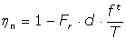, (2.6)
где – диаметр цапфы вала (внутренний диаметр подшипника).
При нормальных условиях эксплуатации кпд шариковых подшипников равен 0,995, роликовых – 0,99 , конических роликовых – 0,985.

Влияние смазывания на кпд редуктора
Смазывание зацеплений и подшипников уменьшает потери на трение и таким образом, обеспечивает повышение кпд редуктора. Повышение кпд редуктора зависит от вязкости смазки и способа смазывания. Так смазывание подшипников жидкими маслами обеспечивает большее уменьшение потерь на трение и износ, чем применение пластичных смазок. Для смазывания передач широко применяют картерную систему. В корпус редуктора или коробки передач заливают масло так, чтобы венцы были в него погружены на высоту зуба быстроходных колес и 1/3 часть радиуса тихоходных зубчатых колес. При вращении масло увлекается зубьями и разбрызгивается так, что внутри корпуса образуется масляный туман. Естественно, что при перемешивании масла имеют место потери мощности Рг. Эти потери возрастают с увеличением скорости вращения колес.
Коэффициент потерь мощности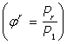для цилиндрических передач с внешним зацеплением, смазываемых окунанием при погружении зубчатого колеса на глубину (2…3) модуля m, приближенно определяется по формуле:
(2.7)
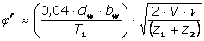 ,
где: - кинематическая вязкость масла при рабочей температуре, . Обычно для редукторов вязкость масла;
– крутящий момент, ;
– окружная скорость, .
Линейные размеры берутся в мм.
При струйной смазке значение , найденное по формуле (2.7), надо умножить на коэффициент 0,7.

Приближенные значения кпд зубчатых пар и пар подшипников
Раздельное измерение потерь мощности связано с большими трудностями. Поэтому на практике обычно определяют суммарные потери в передаче. Для приближенных расчетов можно использовать следующие значения кпд одной ступени зубчатого редуктора на подшипниках качения при номинальной нагрузке.
Таблица 2.1
Ориентировочные значения кпд одноступенчатой зубчатой передачи
(с учетом гидравлических потерь)
Тип передачи | Закрытые передачи при жидкой смазке и степени точности |  | Открытые передачи при густой смазке
 | 6 и 7 | 8 и 9
цилиндрическая  коническая | 0,99…0,985  0,98…0,975 | 0,98…0,97  0,97…0,96 | 0,96…0,95  0,95…0,94
Приведенные выше значения справедливы при работе передачи в зоне расчетной нагрузки. При уменьшении полезной нагрузки кпд снижается. Это связано с возрастанием относительного значения постоянных потерь: гидравлических потерь, потерь в уплотнениях подшипниковых узлов и т.п. Работа, потерянная в редукторе, превращается в теплоту и при неблагоприятных условиях охлаждения и смазки может вызвать перегрев редуктора. Поэтому в редукторах, передающих большую мощность, предусматривают системы принудительного охлаждения масла.
Пример: Определите коэффициент полезного действия трехступенчатого цилиндрического редуктора. Валы вращения на шарикоподшипниках. Смазка зацепления и подшипников жидкая. Степень точности колес 8. Число зацеплений k=3; число пар подшипников m=4.
Решение: По формуле (2.3.) кпд редуктора . Учитывая, что в табл.2.1. даны с учетом гидравлических потерь при смазывании, запишем:

Отчет должен содержать:
1. тему
2. цель
3. расчет КПД
4. вывод
5. ответы на контрольные вопросы.

Контрольные вопросы
1. Что означает кпд вообще и редуктора в частности?
2. Как вычисляют кпд одноступенчатого цилиндрического редуктора?
3. Как вычисляют кпд многоступенчатого редуктора?
4. Запишите формулу, по которой вычисляют кпд при экспериментальных исследованиях.
5. Назовите три основные составляющие потерь мощности в цилиндрическом редукторе.
6. Какая из трех основных составляющих потерь мощности является наибольшей при номинальной нагрузке?
7. Какие составляющие потерь мощности в редукторе мало зависят от передаваемой мощности?
8. Какие из составляющих потерь мощности в редукторе преобладают при очень малой нагрузке на него?
9. Какие из составляющих потерь мощности в редукторе больше всего возрастают при увеличении частоты вращения валов?
10. Объясните, почему при отсутствии нагрузки на передачу (при холостом вращении) есть потери мощности: и в подшипниках, и гидравлические, и даже в зацеплении. Какие потери мощности еще присутствуют при холостом вращении, аналогичные по величине, как и под нагрузкой?

